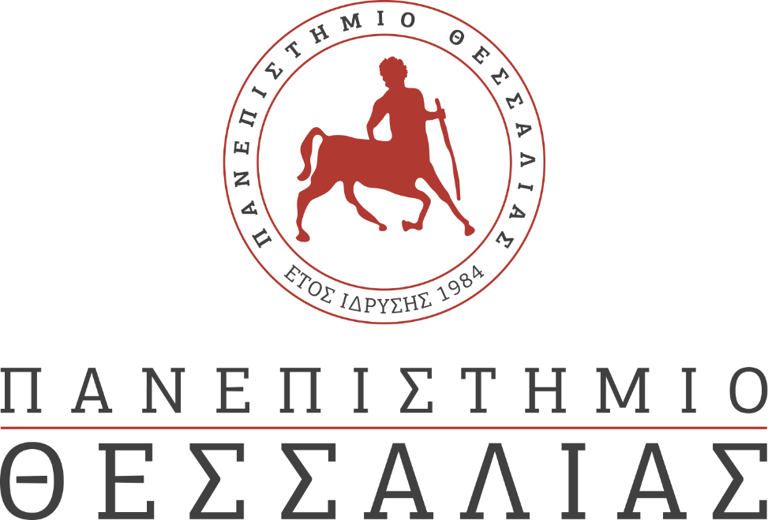
ΕΚΔΗΛΩΣΕΙΣ–ΔΡΑΣΤΗΡΙΟΤΗΤΕΣ
ΚΑΘΗΜΕΡΙΝΗ ΕΚΔΟΣΗ
ΔΕΛΤΙΟ ΤΥΠΟΥ

Η Σημασία της Ραδιοαστρονομίας & το Ελληνικό Ραδιοτηλεσκόπιο THERMOpYlae
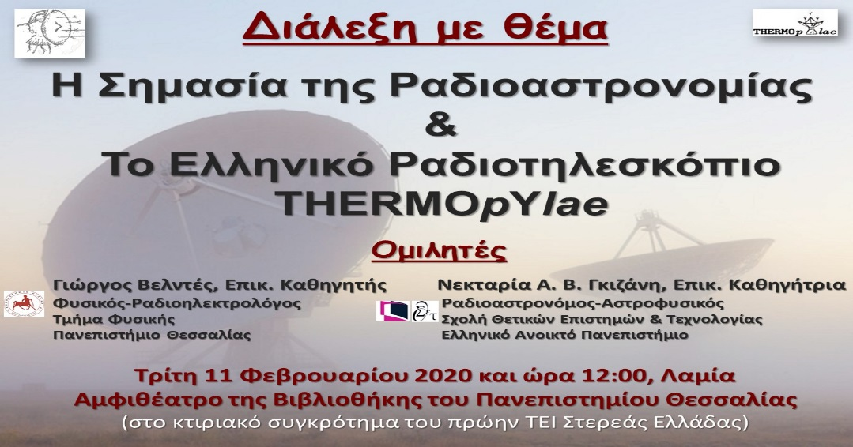

Tην Τρίτη 11/2/2020 και ώρα 12:00 στο Τμήμα Φυσικής και συγκεκριμένα στο Αμφιθέατρο της Βιβλιοθήκης του Πανεπιστημίου Θεσσαλίας στη Λαμία (στο κτιριακό συγκρότημα του πρώην ΤΕΙ Στερεάς Ελλάδας), θα πραγματοποιηθεί διάλεξη με θέμα: "Η Σημασία της Ραδιοαστρονομίας & το Ελληνικό Ραδιοτηλεσκόπιο THERMOpYlae"
Ομιλητές:: Νεκταρία Γκιζάνη, Ραδιοαστρονόμο - Αστροφυσικό,
Επικ. Καθηγήτρια της Σχολής Θετικών Επιστημών & Τεχνολογίας του
Ε.Α.Π. και Γιώργο Βελντέ, Φυσικό - Ραδιοηλεκτρολόγο, Επικ.
Καθηγητή του Τμ. Φυσικής του Παν. Θεσσαλίας, επιστημονικούς υπεύθυνους του Ελληνικού Ραδιοτηλεσκοπίου THERMOpYlae.

